- What is Python?
- Why is Python so popular?
- What are the main features of Python?
- How do you define a variable in Python?
- What are the different data types in Python?
- How do you create a function in Python?
- How do you create a class in Python?
- How do you handle exceptions in Python?
- How do you debug Python code?
- How do you optimize the performance of Python code?
- How do you use lambda functions in Python?
- How do you use list comprehension in Python?
- How do you use map() and filter() functions in Python?
- How do you use modules and packages in Python?
- How do you use decorators in Python?
- How do you use generators in Python?
- What is the difference between a list and a tuple in Python?
- What is the difference between a list and a dictionary in Python?
- What is the difference between a list and a set in Python?
- How do you use regular expressions in Python?
- How do you use iterators in Python?
- How do you use the for loop in Python?
- How do you use the while loop in Python?
- How do you use the if-elif-else statement in Python?
- How do you use the try-except statement in Python?
- How do you use the with statement in Python?
- What is the difference between a shallow copy and a deep copy in Python?
- What is the difference between a mutable object and an immutable object in Python?
- What is the difference between a global variable and a local variable in Python?
- What is the difference between a module and a package in Python?
- What is the difference between a static method and a class method in Python?
- What is the difference between the str and repr methods in Python?
- What is the difference between the init and call methods in Python?
- What is the difference between the add and iadd methods in Python?
- What is the difference between the getitem and iter methods in Python?
- What is the difference between the getattr and getattribute methods in Python?
- What is the difference between the setitem and delitem methods in Python?
- What is the difference between the setattr and delattr methods in Python?
- What is the difference between the len and bool methods in Python?
- What is the difference between the cmp and eq methods in Python?
- What is the difference between the hash and eq methods in Python?
- What is the difference between the contains and iter methods in Python?
- What is the difference between the get and set methods in Python?
- What is the difference between the enter and exit methods in Python?
- What is the difference between the call and init methods in Python?
1. Что такое Python?
Python — это высокоуровневый интерпретируемый язык программирования, который широко используется для веб-разработки, научных вычислений, анализа данных, искусственного интеллекта и
других целей. Он известен своим простым и легко читаемым синтаксисом, а также большим и поддерживающим сообществом. Python был впервые выпущен в 1991 году Гвидо ван Россумом.

2. Почему Python так популярен?
Python популярен по целому ряду причин, включая простоту использования, широкий спектр библиотек и фреймворков, а также упор на удобочитаемость кода. Его простота делает его отличным языком для начинающих, а универсальность делает его полезным для широкого круга задач, таких как веб-разработка, анализ данных, машинное обучение и научные вычисления. Кроме того, большое и поддерживающее сообщество вокруг Python также способствовало его популярности.

3. Каковы основные особенности Python?
Python — это высокоуровневый язык программирования с открытым исходным кодом со следующими основными функциями:

- Простота в использовании: Python имеет простой и логичный синтаксис, который легко понять и изучить даже новичкам.
- Богатая стандартная библиотека: Python имеет богатую стандартную библиотеку, которую можно использовать для широкого круга задач, от веб-разработки до научных вычислений.
- Многоплатформенная поддержка: Python может работать на самых разных платформах, включая Windows, macOS и Linux.
- Большое и активное сообщество: Python имеет большое и активное сообщество, которое помогает развивать и поддерживать язык.
- Поддержка объектно-ориентированного программирования: Python поддерживает принципы объектно-ориентированного программирования, что делает его подходящим для создания больших и сложных проектов.
- Динамическая типизация: Python имеет динамическую типизацию, что означает, что переменные не требуют явного объявления типа и могут изменять свой тип в зависимости от значения, которое они содержат.
- Интерпретируемый: Python является интерпретируемым языком, что означает, что код может выполняться напрямую без компиляции.
- Большое количество сторонних библиотек: Python имеет большое количество сторонних библиотек, доступных для различных задач, таких как машинное обучение, визуализация данных, просмотр веб-страниц и многие другие.

4. Как вы определяете переменную в Python?
В Python переменная определяется путем присвоения ей значения. Оператор присваивания (=) используется для присвоения значения переменной. Имя переменной находится слева от оператора присваивания, а присваиваемое значение — справа. Вот пример:

x = 5

В этом примере переменной x присваивается значение 5.
Вы также можете присвоить значение нескольким переменным в одной строке, это называется множественным присвоением.

x,y,z = 5,6,7

В этом примере переменной x присваивается значение 5, переменной y присваивается значение 6, а переменной z присваивается значение 7.
Также важно знать, что переменные Python не имеют явных объявлений типа, тип переменной определяется значением, которое ей присвоено.
Обратите внимание, что вы не должны использовать ключевые слова python в качестве имени переменной, это вызовет синтаксическую ошибку.

5. Какие существуют типы данных в Python?

В Python есть несколько встроенных типов данных, которые можно использовать для хранения различных типов данных. Наиболее часто используемые типы данных:

- Числа: к ним относятся целые числа (int), числа с плавающей запятой (float) и комплексные числа (complex).
- Строки: это последовательности символов (str), заключенные в кавычки (одинарные или двойные).
- Списки: это упорядоченные наборы элементов, которые могут иметь любой тип данных [list].
- Кортежи: они похожи на списки, но они неизменяемы, то есть их элементы не могут быть изменены (tuple).
- Словари: это наборы пар ключ-значение {dict}.
- Множество: Это коллекции уникальных предметов (set).
- Булевы значения: это специальные значения, которые могут быть только True или False (bool).
- None: это специальное значение, которое представляет отсутствие значения или нулевое значение.

Каждый тип данных в Python имеет собственный набор методов и атрибутов, которые можно использовать для выполнения различных операций.

Также можно создавать пользовательские типы данных с помощью классов, которые являются шаблонами для создания объектов.

6. Как создать функцию в Python?
В Python функция создается с помощью ключевого слова def, за которым следует имя функции и пара круглых скобок (()). Тело функции расположено с отступом под заголовком функции. Вот пример простой функции с именем my_function, которая не принимает аргументов и не возвращает никакого значения:

def my_function():
print("Hello, World!")

Вы можете вызвать эту функцию, просто вызвав имя функции с круглыми скобками после него.

my_function() # Output: Hello, World!

Вы также можете передать аргумент функции и вернуть из нее значения. Вот пример функции, которая принимает два аргумента и возвращает их сумму.

def add(x,y):
return x+y

result = add(2,3)
print(result) # Output: 5

В этом примере функция add принимает два аргумента x и y и возвращает их сумму с помощью оператора return. Функцию можно вызывать с любыми значениями x и y, и она вернет сумму этих значений.

Также можно указать значения по умолчанию для аргумента, так что, если пользователь не предоставит никакого значения, будет использоваться значение по умолчанию.

def add(x,y=2):
return x+y

result = add(3)
print(result) # Output: 5

В этом примере функция add принимает x как обязательный аргумент и y как необязательный аргумент со значением по умолчанию 2.

Вы также можете определить функцию с переменным количеством аргументов, используя *args и **kwargs в сигнатуре функции.

def print_args(*args, **kwargs):
print("Positional arguments: ", args)
print("Keyword arguments: ", kwargs)

print_args(1, 2, "abc", a=1, b=2)
#Positional arguments: (1, 2, 'abc')
#Keyword arguments: {'a': 1, 'b': 2}

7. Как создать класс в Python?
Чтобы создать класс в Python, используйте ключевое слово class, за которым следует имя класса. Определение класса должно включать метод __init__, который представляет собой специальный метод, вызываемый при создании объекта класса. Вот пример простого определения класса для класса MyClass:
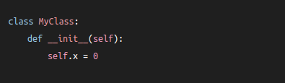

Вы также можете определить другие методы внутри класса и добавить атрибуты уровня класса и уровня объекта.

Вы можете создать экземпляр класса, вызвав имя класса, как если бы это была функция, и присвоив его переменной.
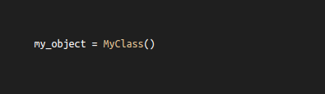

Вы можете получить доступ к переменным и методам класса, используя точечную нотацию экземпляра.
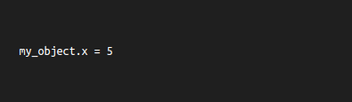

Вы также можете передать аргументы в метод __init__ для инициализации переменных экземпляра.
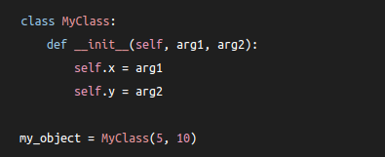

Вот пример класса данных Python с методом:
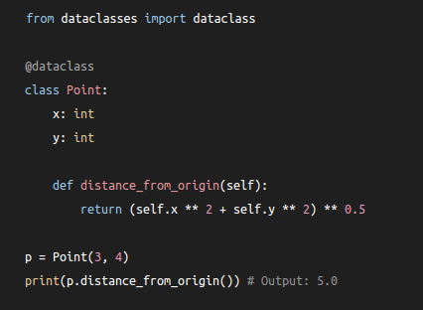

В этом примере декоратор @dataclass используется для указания того, что класс Point является классом данных. Атрибуты x и y определяются как переменные класса с аннотациями типа, а класс данных автоматически генерирует реализации по умолчанию специальных методов, таких как __init__, __repr__ и __eq__, на основе переменных класса.
Кроме того, в класс входит метод distance_from_origin(), который вычисляет расстояние точки от начала координат (0, 0) по теореме Пифагора.

8. Как вы обрабатываете исключения в Python?
В Python исключения можно обрабатывать с помощью операторов try и exclude.
Базовая структура блока try-except выглядит следующим образом:
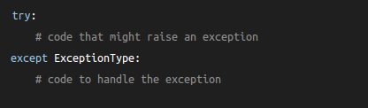

Вот пример:

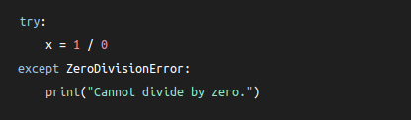

В этом примере код в блоке try вызовет исключение ZeroDivisionError при попытке разделить 1 на 0. Блок exclude перехватит это исключение и напечатает сообщение о том, что деление на ноль не разрешено.

Вы также можете использовать блок finally после try и блок exclude, который будет выполняться независимо от того, было ли возбуждено исключение или нет.

Вы также можете поймать несколько типов исключений в одном и том же блоке исключений, предоставив кортеж типов исключений.

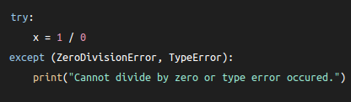

Вы также можете использовать блок else после блока try, который будет выполняться только в том случае, если в блоке try не возникает никаких исключений.
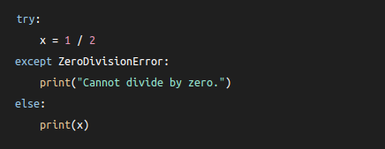

Также возможно явно вызвать исключение с помощью оператора больше.
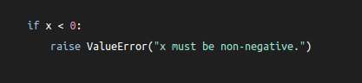

Хорошей практикой является обработка исключений в вашем коде, чтобы изящно обрабатывать или информировать пользователя об ошибке и предотвращать сбой программы.

В Python есть много встроенных классов исключений, которые можно использовать для обработки определенных типов ошибок. Некоторые из наиболее распространенных типов исключений включают в себя:

- ValueError: Возникает, когда встроенная операция или функция получает аргумент правильного типа, но с неподходящим значением.
- TypeError: Возникает, когда встроенная операция или функция применяется к объекту неподходящего типа.
- NameError: Возникает, когда локальное или глобальное имя не найдено.
- IndexError: Возникает, когда индекс последовательности выходит за допустимые пределы.
- KeyError: Возникает, когда ключ словаря не найден в наборе существующих ключей.
- IOError: возникает при сбое операции ввода-вывода, например при попытке открыть несуществующий файл.
- ZeroDivisionError: Возникает, когда второй операнд деления или операции по модулю равен нулю.
- ImportError: Возникает, когда оператору импорта не удается найти определение модуля или когда оператору импорта from... не удается найти имя, которое необходимо импортировать.
В Python есть много других встроенных типов исключений, и вы также можете создавать собственные классы исключений, создавая новый класс, наследуемый от базового класса Exception.

Когда возникает исключение, которое не перехватывается текущей функцией, оно распространяется на вызывающую функцию. Если он там не перехвачен, он распространяется на вызывающую функцию этой функции и так далее, пока не будет перехвачен или пока не достигнет скрипта верхнего уровня или приглашения интерпретатора.

9. Как вы дебажете код Python?
Существует несколько способов отладки кода Python, в том числе:

- Использование встроенного модуля под названием pdb, который позволяет выполнять код построчно и проверять переменные.

- Добавление операторов print() в ваш код для отображения значений переменных в определенные моменты выполнения.

- Использование интерактивного отладчика, такого как ipdb или pudb.

- Использование редактора кода или интегрированной среды разработки (IDE) с возможностями отладки, например PyCharm или Visual Studio Code.

- Использование модуля ведения журнала для регистрации информации о переменной и состоянии на разных этапах выполнения.

- Использование оператора assert для проверки того, находится ли переменная в ожидаемом состоянии.

- Использование встроенной в python функции debug() для перехода в отладчик pdb.

- Использование сторонней библиотеки, такой как pympler, для проверки использования памяти и line_profiler, memory_profiler и т. д. для проверки производительности кода.

10. Как вы оптимизируете производительность кода Python?
Есть несколько способов оптимизировать производительность кода Python:

- Используйте встроенные функции и библиотеки, так как они, как правило, быстрее, чем пользовательский код.
- Используйте последнюю версию Python, так как она часто включает улучшения производительности.
- Используйте "list comprehensions" и "generator expressions" вместо циклов for, так как они более эффективно используют память.
- Избегайте использования глобальных переменных, так как они могут замедлить работу программы.
- Используйте библиотеки «NumPy» и «Pandas» для числовых операций и операций с данными.
- Используйте «Cython» или «Numba», чтобы преобразовать определенные функции в C или машинный код для более быстрого выполнения.
- Профилируйте свой код, чтобы определить медленные части и оптимизировать их.
- Используйте модуль «multiprocessing» или «concurrent.futures» для запуска параллельных задач.
- Используйте библиотеку «asyncio» для асинхронного программирования.
- используйте компилятор JIT (Just-in-time), такой как pypy для python
Имейте в виду, что не все методы оптимизации применимы к каждой программе. Рекомендуется профилировать ваш код, чтобы определить самые медленные части, а затем сосредоточиться на оптимизации этих конкретных областей.

11. Как вы используете lambda-функции в Python?
В Python lambda-функции — это небольшая анонимная функция, определенная с помощью ключевого слова lambda. lambda-функции могут принимать любое количество аргументов, но могут иметь только одно выражение. Общий синтаксис лямбда-функции:
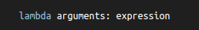

Например, следующая lambda-функции принимает два аргумента, x и y, и возвращает их сумму:
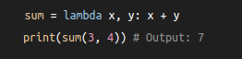

lambda-функции полезны, когда вам нужна небольшая функция, которую можно использовать только один раз, или когда вы хотите передать функцию в качестве аргумента другой функции, такой как map(), filter() или reduce().
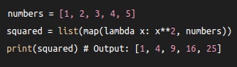

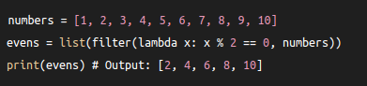

reduce(): функция reduce() применяет заданную функцию кумулятивно к элементам итерируемого объекта слева направо, чтобы уменьшить итерируемый объект до одного значения. Вот пример использования лямбда-функции с функцией reduce() для нахождения произведения всех чисел в списке:
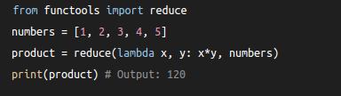

12. Как вы используете list comprehension в Python?
list comprehension — это краткий способ создания списка в Python. Он состоит из выражения, за которым следует хотя бы одно предложение for и ноль или более предложений if. Выражение оценивается для каждого элемента в предложении for, и результаты собираются в новый список.

Вот пример использования генератора списков для создания списка квадратов чисел от 0 до 9:
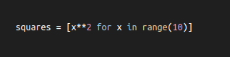

Вы также можете использовать вложенные предложения for для создания декартова произведения двух списков.
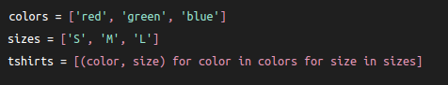

В приведенном выше примере создается новый список кортежей, где каждый кортеж содержит один цвет и один размер.
13. Как вы используете функции map() и filter() в Python?
Функция map() в Python применяет заданную функцию ко всем элементам входного списка и возвращает итератор, который создает измененные элементы. Общий синтаксис использования map():
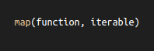

где function — это функция, которую нужно применить, а iterable — входной список. Например:
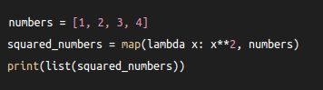

Функция filter() в Python фильтрует данный итерируемый объект на основе заданной функции и возвращает итератор, который создает только те элементы, для которых функция вернула значение True. Общий синтаксис для использования filter():
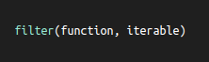

где function — это функция, которую нужно применить, а iterable — входной список. Например:\
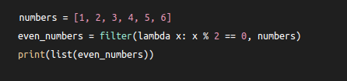

И map, filter возвращают итератор, если вы хотите увидеть результаты, вы должны использовать list() или что-то подобное для его преобразования.

14. Как вы используете модули и пакеты в Python?
Модуль в языке Python представляет отдельный файл с кодом, который можно повторно использовать в других программах. Пакет — это набор модулей, организованных в иерархию каталогов.

Чтобы использовать модуль в сценарии Python, вы используете оператор импорта, за которым следует имя модуля. Например, чтобы использовать математический модуль, вы должны написать import math. Затем вы можете получить доступ к функциям и переменным, определенным в математическом модуле, добавив к ним префикс имени модуля, например math.pi или math.sin(x).

Чтобы использовать пакет в скрипте Python, сначала необходимо импортировать пакет с помощью оператора import, а затем имени пакета. Затем вы можете получить доступ к модулям в пакете, добавив префикс имени модуля к имени пакета, например имя_пакета.имя_модуля.функция().

Вы также можете использовать ключевое слово from для импорта определенных функций или переменных из модуля или пакета непосредственно в текущее пространство имен, например, из math import pi или из функции импорта package_name.module_name.

Вы также можете использовать ключевое слово as, чтобы присвоить модулю или пакету другой псевдоним, например, импортировать математику как m или функцию импорта из package_name.module_name как func.

15. Как вы используете декораторы в Python?
В Python декоратор — это шаблон проектирования для расширения функциональности функции или класса без изменения его кода.

Чтобы использовать декоратор, вы определяете функцию (декоратор), которая принимает другую функцию в качестве входных данных, а затем определяете новую функцию, которая обертывает входную функцию и добавляет желаемую функциональность.

Вы можете использовать символ «@», за которым следует имя функции декоратора перед функцией или классом, который вы хотите украсить.

Например:
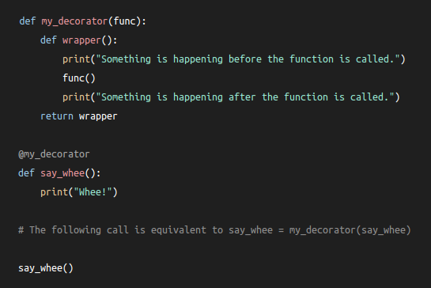

Это выведет:
Something is happening before the function is called.
Whee!
Something is happening after the function is called.

Вы также можете передать аргумент функции декоратора, а также передать аргумент декорированной функции.
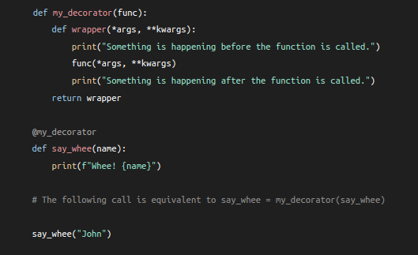

Это выведет:
Something is happening before the function is called.
Whee! John
Something is happening after the function is called.

16. Как вы используете генераторы в Python?
Генератор — это особый тип функции в Python, который позволяет перебирать последовательность значений, по одному значению за раз, без загрузки всей последовательности в память. Генераторы используют ключевое слово "yield" вместо "return" для возврата значения, а когда функция генератора вызывается, она возвращает объект генератора, который можно использовать для перебора последовательности значений.

Вот пример простой функции-генератора, которая генерирует последовательность чисел Фибоначчи:
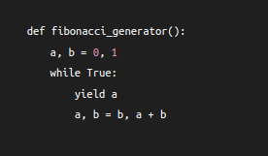

Вы можете использовать эту функцию генератора для перебора последовательности чисел Фибоначчи следующим образом:
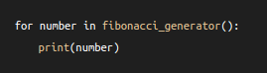

Вы также можете использовать функцию next() для объекта-генератора, чтобы получить следующее значение в последовательности, или использовать функцию iter() для создания объекта-итератора, который можно использовать с функцией next().

Кроме того, выражения генератора можно использовать в качестве более компактного способа создания объектов генератора, аналогичного генератору списков, но вместо создания списка они создают объект генератора.
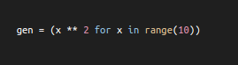

Также стоит отметить, что когда генератор исчерпан, его больше нельзя использовать. Чтобы повторить итерацию, вам нужно снова вызвать функцию генератора, чтобы получить новый объект генератора.
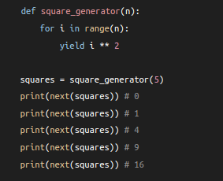
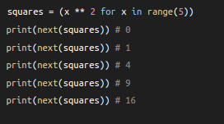

В обоих примерах функция генератора или выражение генератора генерирует последовательность квадратов чисел до указанного предела (в данном случае 5), а функция next() используется для получения следующего значения в последовательности.

Также стоит отметить, что вы можете использовать цикл for для перебора объекта генератора.

17. В чем разница между списком и кортежем в Python?
В Python список — это упорядоченный набор элементов, который может относиться к любому типу данных. Списки изменяемы, что означает, что элементы могут быть добавлены, удалены или изменены после создания списка. Они определяются с помощью квадратных скобок [].

Кортеж, с другой стороны, также является упорядоченным набором элементов, но он неизменяем, что означает, что элементы нельзя добавлять, удалять или изменять после создания кортежа. Кортежи определяются с помощью круглых скобок ().

Таким образом, основные различия между списками и кортежами в Python:
- Списки изменяемы, кортежи неизменяемы
- Списки определяются с помощью квадратных скобок [], кортежи определяются с помощью круглых скобок ().

В общем, кортежи, как правило, немного быстрее списков из-за их неизменяемости. Это связано с тем, что операции, которые можно выполнять над кортежами, такие как индексация и итерация, не требуют создания нового объекта, тогда как те же операции со списком требуют создания нового объекта. Кроме того, поскольку кортежи используют меньше памяти, чем списки, они также могут работать быстрее при работе с большими наборами данных.

Однако разница в производительности между списками и кортежами обычно невелика и зависит от конкретного варианта использования. В большинстве случаев выбор между списком и кортежем должен основываться на предполагаемом использовании и требованиях программы, а не на соображениях производительности.

18. В чем разница между списком и словарем в Python?
Список в Python — это упорядоченный набор элементов любого типа. Списки пишутся в квадратных скобках, а элементы разделяются запятыми. Например, [1, 2, 3] — это список целых чисел, а ['яблоко', 'банан', 'вишня'] — это список строк.

Словарь в Python — это набор пар ключ-значение, где каждый ключ уникален. Словари пишутся с помощью фигурных скобок, а ключи и значения разделяются двоеточиями. Например, {1: «яблоко», 2: «банан», 3: «вишня»} — это словарь, в котором ключи — целые числа, а значения — строки.

Таким образом, список — это упорядоченный набор элементов, а словарь — это набор пар ключ-значение.

19. В чем разница между списком и набором в Python?
В Python список — это упорядоченный набор элементов, а множество — неупорядоченный набор уникальных элементов. Списки могут содержать повторяющиеся элементы, а множество — нет. Кроме того, множество поддерживают математические операции, такие как объединение, пересечение и разность, а списки — нет. Доступ к спискам осуществляется по индексу, а доступ к множество обычно осуществляется с помощью их оператора членства.

20. Как вы используете регулярные выражения в Python?
В Python вы можете использовать модуль re для работы с регулярными выражениями. Модуль предоставляет несколько функций и методов для поиска, сопоставления и управления строками, соответствующими определенному шаблону.

Вот пример того, как вы можете использовать функцию re.search() для поиска шаблона в строке:
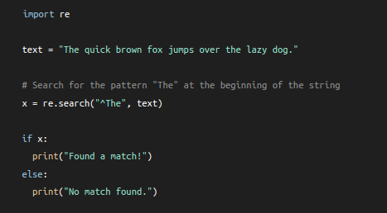

Функция re.search() возвращает объект соответствия, если шаблон найден, и None, если совпадений не найдено. Затем вы можете использовать различные методы объекта match для извлечения информации о совпадении, такой как совпадающая строка, начальный и конечный индексы совпадения и т. д.

Вы также можете использовать функцию re.findall(), чтобы найти все непересекающиеся совпадения шаблона в строке, и функцию re.sub(), чтобы заменить все совпадения шаблона строкой замены.

В модуле re есть много других функций и методов, которые вы можете использовать для работы с регулярными выражениями в Python. Официальная документация Python для модуля re — хороший ресурс для получения дополнительной информации: https://docs.python.org/3/library/re.html.

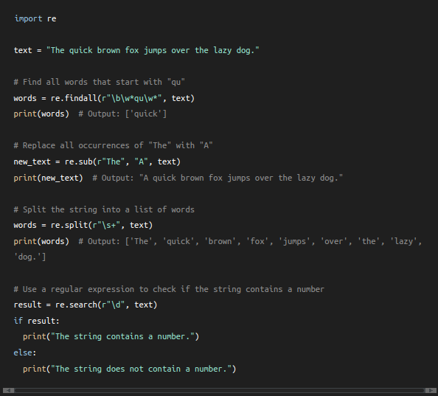

В этом примере функция:
- re.findall() используется для поиска всех слов в тексте, начинающихся с «qu»,
- re.sub() используется для замены всех вхождений «The» на «A»,
- re.split() используется для разделения текста на список слов,
- re.search() используется для проверки наличия в тексте числа.

Имейте в виду, что каждое регулярное выражение является строкой и должно передаваться в качестве строкового аргумента в функцию re.

21. Как вы используете итераторы в Python?
Итератор — это объект, который можно повторять (зацикливать). Объект, который будет возвращать данные по одному элементу за раз. В Python объект итератора реализует два метода: __iter__() и __next__().

Метод __iter__() возвращает сам объект итератора. Метод __next__() возвращает следующее значение из итератора. Если больше нет элементов для возврата, он должен вызвать StopIteration.

Вот пример того, как создать итератор в Python:
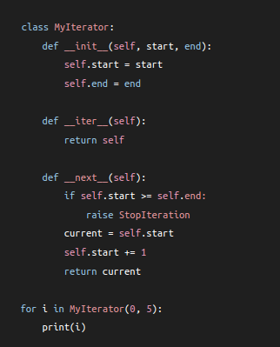

Вы также можете использовать встроенную функцию iter() для создания итератора из итерируемого объекта, например списка.
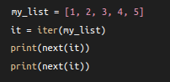
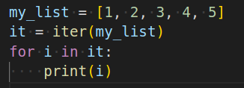

22. How do you use the for loop in Python?
Цикл for в Python используется для перебора последовательности (например, списка, кортежа или строки) и выполнения блока кода для каждого элемента в последовательности. Основной синтаксис цикла for:
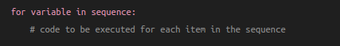

Переменная является заполнителем для текущего элемента в последовательности, а последовательность — это список, кортеж или строка, по которым будет проходить цикл. Например, следующий код напечатает каждый элемент списка:
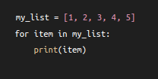

23. Как вы используете цикл while в Python?
Цикл while в Python многократно выполняет блок кода, пока заданное условие истинно. Синтаксис цикла while следующий:
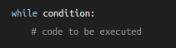

Код в цикле будет продолжать выполняться до тех пор, пока условие истинно. Как только условие становится ложным, цикл завершается, и программа продолжает выполнять любой код, следующий за циклом.

Вот пример цикла while, который ведет обратный отсчет от 10 и печатает текущий счет на каждой итерации:
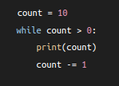

Этот цикл будет выполнять оператор печати и уменьшать значение count на каждой итерации до тех пор, пока count не перестанет превышать 0.

24. Как вы используете оператор if-elif-else в Python?
Оператор if-elif-else в Python используется для управления потоком программы на основе определенных условий. Основной синтаксис следующий:
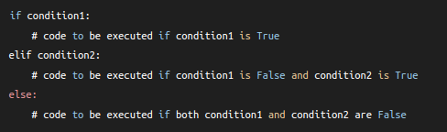

Оператор if проверяет первое условие, и если оно истинно, выполняется код в соответствующем блоке. Если оно ложно, оператор elif проверяет следующее условие и так далее. Если все условия ложны, выполняется код в блоке else.
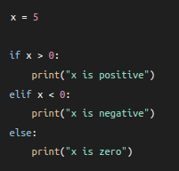
Например:

Это напечатает «x положительный»

Вы также можете объединить несколько операторов elif для проверки нескольких условий, а также можете иметь несколько операторов if-elif-else в одной программе.

25. Как вы используете оператор try-except в Python?
Оператор try-except в Python используется для обработки исключений (то есть ошибок времени выполнения), которые могут возникнуть в блоке try. Основной синтаксис следующий:
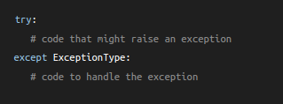

где ExceptionType — это тип исключения, которое вы хотите перехватить. Например, если вы хотите поймать ZeroDivisionError, вы должны написать:
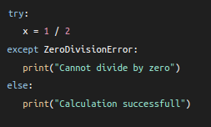

26. Как вы используете оператор with в Python?
Оператор with в Python используется для переноса выполнения блока кода на методы, определенные менеджер контекста. Менеджер контекста управляет настройкой и очисткой ресурсов, таких как дескрипторы файлов или сетевые подключения, до и после выполнения блока кода.

Основной синтаксис:
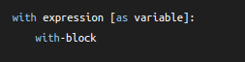

выражение — это контекстный менеджер, который должен иметь определенные методы __enter__() и __exit__(). Метод __enter__() запускается, когда выполнение входит в блок with, а метод __exit__() запускается, когда выполнение покидает блок, будь то обычное завершение или исключение.

Например, чтобы открыть файл и прочитать его содержимое, вы можете использовать функцию open() в качестве менеджера контекста:
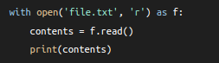

В этом примере open('file.txt', 'r') — это диспетчер контекста, а f — переменная, с которой связано возвращаемое значение диспетчера контекста. Файл будет автоматически закрыт при выходе из блока, даже если внутри блока возникнет исключение.

27. В чем разница между не глубокой копией и глубокой копией в Python?
В Python не глубокая копия объекта — это новый объект, который имеет тот же адрес памяти, что и исходный объект. Любые изменения, внесенные в исходный объект, также будут отражены в копии, и
наоборот. С другой стороны, глубокая копия создает совершенно новый объект с новым адресом памяти, и любые изменения, внесенные в исходный объект, не повлияют на копию и наоборот.

Модуль копирования в Python предоставляет функции copy() и deepcopy() для создания не глубоких и глубоких копий соответственно.

Например:
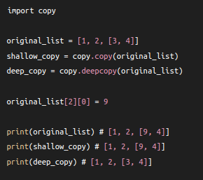

В вышеприведенном примере, small_copy и original_list будут иметь один и тот же адрес памяти, любые изменения в исходном списке будут отражены в мелкой копии, поэтому для мелкой копии будет [1, 2, [9, 4]]. Но deep_copy создает совершенно новый объект с новым адресом памяти, поэтому любые изменения в исходном списке не повлияют на глубокую копию, поэтому deep_copy имеет значение [1, 2, [3, 4]].

28. В чем разница между изменяемым объектом и неизменяемым объектом в Python?
В Python изменяемый объект может быть изменен после его создания, а неизменяемый объект — нет. Примеры изменяемых объектов включают списки list и словари dict, а примеры неизменяемых объектов включают строки str и кортежи tuple. Это означает, что если у вас есть переменная, которая ссылается на изменяемый объект, вы можете изменить состояние объекта через эту переменную, но если переменная ссылается на неизменяемый объект, вы не можете изменить состояние объекта.

29. В чем разница между глобальной переменной и локальной переменной в Python?
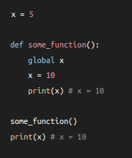
Глобальная переменная — это переменная, которая определена вне функции или класса и к которой можно получить доступ из любого места в коде. С другой стороны, локальная переменная определяется внутри функции или класса и доступна только внутри этой функции или класса. В Python, если вы хотите получить доступ или изменить глобальную переменную внутри функции, вам нужно использовать ключевое слово «global».
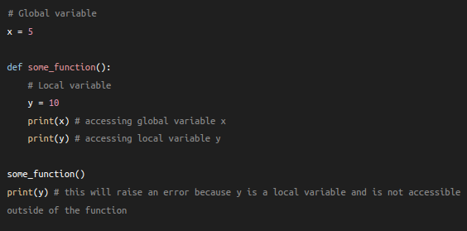

30. В чем разница между модулем и пакетом в Python?
В Python модуль — это отдельный файл, содержащий код Python. Пакет, с другой стороны, представляет собой набор модулей, организованных в иерархию каталогов. Сам пакет также является модулем, но может содержать другие модули и подпакеты. Пакет позволяет более организованно структурировать и совместно использовать код, а также может включать файл init.py, который может выполнять код при импорте пакета. Например модули time и random.
Пример пакета Python может выглядеть так:
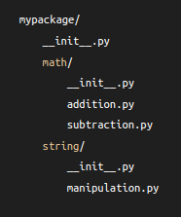

31. В чем разница между @staticmethod и @classmethod класса в Python?
В Python статический метод — это метод, который принадлежит классу, а не экземпляру класса. Он не требует создания экземпляра класса и может вызываться в самом классе, а не в экземпляре класса.
С другой стороны, метод класса привязан к классу, а не к экземпляру. Он получает класс как неявный первый аргумент, точно так же, как метод экземпляра получает экземпляр.

Распространенным вариантом использования статического метода является служебная функция, которой не требуется доступ к какому-либо специфичному для класса состоянию, в то время как метод класса часто используется для альтернативных конструкторов.

Статический метод определяется с помощью декоратора @staticmethod, а метод класса определяется с помощью декоратора @classmethod.
Вот пример статического метода и метода класса в Python:
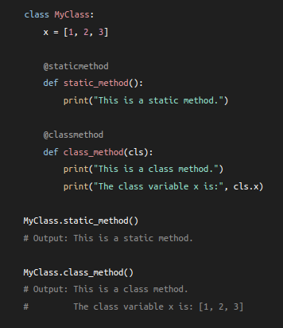

В этом примере функция static_method является статическим методом, которому не требуется доступ к какому-либо специфичному для класса состоянию, и его можно вызывать непосредственно в классе. Функция class_method — это метод класса, который получает класс в качестве первого аргумента (cls) и может обращаться к переменной класса x.

32. В чем разница между методами str и repr в Python?
Метод str в Python используется для возврата удобочитаемого строкового представления объекта, а метод repr используется для возврата строки, представляющей собой печатное представление объекта, которое можно использовать для воссоздания объекта. В общем, str следует использовать для отображения объекта пользователю, а repr — для отладки и разработки.
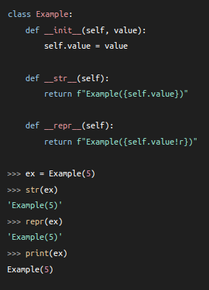
В этом примере метод __str__ возвращает строку, подходящую для отображения пользователю, а метод __repr__ возвращает строку, которую можно использовать для повторного создания объекта.
В приведенном выше примере str(ex) и repr(ex) вернут одно и то же значение, но в общем случае могут не совпадать.
print(ex) вызовет метод __str__ и напечатает из него значение.

33. В чем разница между методами init и call в Python?
В Python метод __init__ — это специальный метод, который автоматически вызывается при создании объекта класса. Он используется для инициализации атрибутов класса и часто упоминается как конструктор. С другой стороны, метод __call__ — это специальный метод, который позволяет вызывать объект класса как функцию. Он вызывается, когда объект вызывается как функция с использованием оператора скобок. Другими словами, __init__ используется для создания экземпляра объекта и установки его начального состояния, тогда как __call__ используется для определения того, что происходит, когда объект "вызывается" как функция.
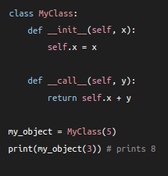
В этом примере MyClass — это класс с методом __init__, который принимает аргумент x и устанавливает его как атрибут класса. Метод __call__ принимает аргумент y и возвращает сумму y и атрибута x класса.

При вызове my_object = MyClass(5) будет создан экземпляр MyClass, а метод __init__ установит для атрибута x значение 5.
И когда вызывается my_object(3), вызывается метод __call__, который возвращает сумму атрибутов x и y класса,(x=5, y=3) что равно 5 + 3 = 8.

34. В чем разница между методами add, iadd и radd в Python?
В Python метод add возвращает новый объект с результатом добавления, тогда как метод iadd изменяет исходный объект на месте и не возвращает новый объект. Метод add используется для неизменяемых объектов, таких как числа и строки, а метод iadd — для изменяемых объектов, таких как списки и наборы.
Магический метод Python реализует __iadd__ сложение на месте x += y , которое суммирует операнды и присваивает результат левому операнду. Эта операция также называется расширенным арифметическим присваиванием . Метод просто возвращает новое значение, которое будет присвоено первому операнду.
- При вызове x += y Python сначала пытается вызвать x. __iadd__ (y)
- Если это не реализовано, он пробует обычное добавление x.__add__(y).
- Если и это не реализовано, выполняется обратное сложение y.__radd__(x)с переставленными операндами.
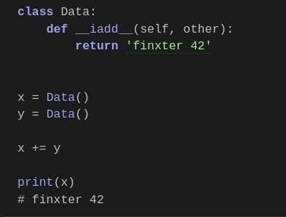
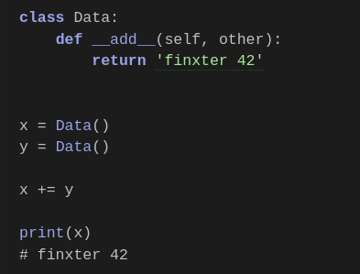

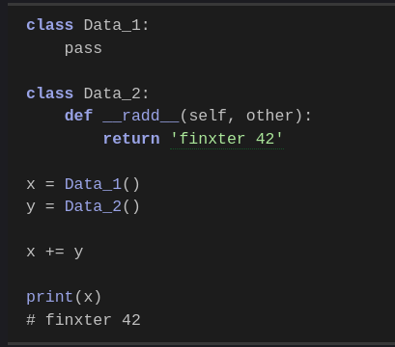
Вот пример, когда вы создаете собственный класс для первого операнда, который не поддерживает никаких операций сложения. Затем вы определяете собственный класс для второго операнда, который определяет метод __radd__(). Для операции на месте Python возвращается к методу __radd__(), определенному для второго операнда, и присваивает его первому операнду x:

35. В чем разница между методами getitem и iter в Python?
Метод __getitem__() используется для извлечения определенного элемента из контейнера, такого как список или словарь, с использованием записи в квадратных скобках (например, my_list[3] или my_dict['key']). Этот метод должен возвращать элемент по указанному индексу или ключу.

Метод __iter__() используется для создания итератора для объекта. Итератор — это объект, который можно повторять (зацикливать). Метод __iter__() возвращает сам объект итератора. Объект итератора используется для определения метода __next__(), который обращается к элементам в контейнере по одному. Функция next() используется для извлечения следующего элемента из итератора.

Таким образом, __getitem__() используется для извлечения определенного элемента из контейнера с помощью индексации, а __iter__() используется для создания объекта итератора для итерируемого контейнера, который позволяет вам перебирать элементы контейнера с помощью функции next(). .
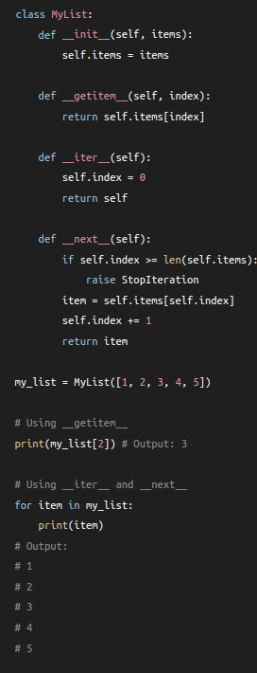
В этом примере класс MyList имеет метод __getitem__(), который позволяет вам получить доступ к элементам в списке, используя нотацию с квадратными скобками. Метод __iter__() создает объект итератора для списка, а метод __next__() используется для доступа к элементам списка по одному с помощью функции next().

36. В чем разница между методами getattr и getattribute в Python?

Методы __getattr__ и __getattribute__ в Python являются специальными методами, которые используются для определения поведения доступа к атрибутам, но они используются по-разному:

__getattribute__(self, name): этот метод вызывается при доступе к атрибуту объекта, независимо от того, существует этот атрибут или нет. Он используется для определения поведения доступа к атрибутам, а также может использоваться для переопределения поведения по умолчанию функции getattr().

__getattr__(self, name): этот метод вызывается при доступе к атрибуту объекта, который не найден методом __getattribute__. Он используется для определения поведения по умолчанию, когда атрибут не
найден, и может использоваться для создания пользовательского исключения или для возврата значения по умолчанию.

Вот пример того, как вы можете использовать __getattr__() и __getattribute__() в Python:
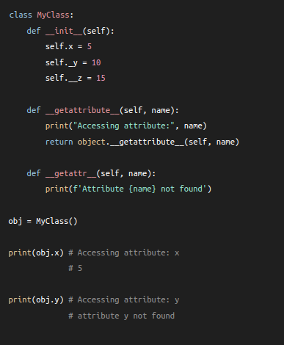
В этом примере при доступе к obj.x вызывается метод __getattribute__, который, в свою очередь, печатает сообщение, а затем обращается к атрибуту x, что дает нам значение 5.
При доступе к obj.y вызывается метод __getattribute__, но он не находит атрибут, затем вызывается метод __getattr__, который, в свою очередь, выводит атрибут сообщения y, который не найден.

Важно отметить, что __getattr__ вызывается только тогда, когда атрибут не найден, если он определен в классе, __getattribute__ всегда будет вызываться первым.

37. В чем разница между методами setitem и delitem в Python?
Метод __setitem__ в Python используется для установки значения определенного элемента в контейнере, таком как список или словарь. Например, в списке my_list вы можете использовать my_list.__setitem__(index, value), чтобы установить новое значение элемента по указанному индексу.

С другой стороны, метод __delitem__ используется для удаления определенного элемента из контейнера. Например, в списке my_list вы можете использовать my_list.__delitem__(index), чтобы удалить элемент по указанному индексу. Это эквивалентно использованию ключевого слова del в Python, например, del my_list[index].
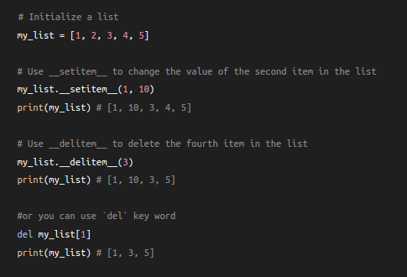
Вот пример того, как вы можете использовать методы __setitem__ и __delitem__ в Python:

В этом примере мы сначала инициализируем список с именем my_list. Затем мы используем метод __setitem__, чтобы изменить значение второго элемента в списке на 10. После этого мы используем метод __delitem__, чтобы удалить четвертый элемент в списке.

Вы также можете использовать ключевое слово del, например del my_list[1], чтобы удалить второй элемент в списке, вы можете увидеть это в последнем выражении приведенного выше примера.

38. В чем разница между методами setattr и delattr в Python?
__setattr__ и __delattr__ — это специальные методы в Python, которые позволяют настраивать поведение встроенных функций setattr и delattr, когда они используются на объекте класса, который определяет эти методы.

__setattr__ вызывается, когда функция setattr используется для установки атрибута объекта, и принимает три аргумента: объект, имя атрибута и значение. Этот метод можно переопределить в классе, чтобы настроить поведение функции setattr для этого класса.

__delattr__ вызывается, когда функция delattr используется для удаления атрибута из объекта, и принимает два аргумента: объект и имя атрибута. Этот метод можно переопределить в классе, чтобы настроить поведение функции delattr для этого класса.

Например, вы можете использовать метод __setattr__ для проверки значения перед его установкой и использовать __delattr__ для предотвращения удаления определенных атрибутов.

Важно отметить, что эти методы следует использовать с осторожностью, поскольку они могут изменить стандартное поведение обработки атрибутов и привести к неожиданным результатам.
Вот пример того, как вы можете использовать __setattr__ и __delattr__ для настройки поведения функций setattr и delattr:
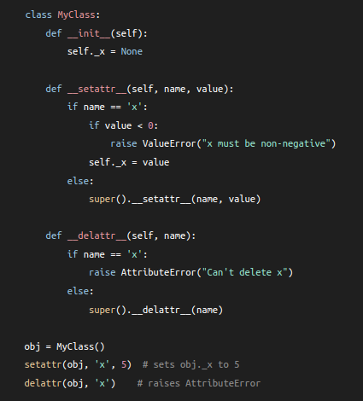
В этом примере метод __setattr__ переопределяется для проверки того, что значение атрибута «x» неотрицательно, перед его установкой, а метод __delattr__ переопределяется для предотвращения удаления атрибута «x».

При вызове setattr(obj, 'x', 5) вызывается метод __setattr__, который устанавливает значение obj._x равным 5.

При вызове delattr(obj, 'x') вызывается метод __delattr__, который вызывает AttributeError,

Важно отметить, что этот пример предназначен только для демонстрационных целей, и в большинстве случаев было бы лучше использовать декоратор свойств или пользовательские методы установки и удаления для реализации такого поведения, а не использовать __setattr__ и __delattr__.

39. В чем разница между методами len и bool в Python?
Метод len() в Python возвращает количество элементов в объекте (например, количество символов в строке, количество элементов в списке). Метод bool() возвращает логическое значение объекта, которое равно True или False.

Например:
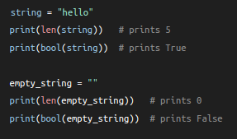
Функция len() работает только с объектами, которые ее поддерживают, и возвращает количество элементов в объекте.
Метод bool() возвращает логическое значение объекта, которое равно True или False, его можно применить к любому объекту.

40. В чем разница между методами cmp и eq в Python?
В Python метод cmp используется для сравнения двух объектов и определения их относительного порядка. Он возвращает значение 0, если объекты равны, отрицательное значение, если первый объект меньше второго, и положительное значение, если первый объект больше второго. Этот метод присутствует в Python 2, но удален в Python 3.

С другой стороны, метод eq используется для определения того, равны ли два объекта. Он возвращает True, если объекты равны, и False в противном случае. Этот метод отсутствует в Python 2 и используется в Python 3.

В python 3 оператор == используется для сравнения равенства двух объектов, а метод __eq__ используется для того же.

41. В чем разница между методами hash и eq в Python?
В Python метод __hash__ используется для определения значения хеш-функции для объекта, которое используется, когда объект используется в качестве ключа в словаре или в качестве элемента набора. С другой стороны, метод __eq__ используется для определения поведения оператора == для класса.

Метод __hash__ должен возвращать целое число, и должно быть гарантировано, что два объекта с одинаковым значением будут иметь одинаковое хэш-значение. Кроме того, метод __hash__ должен возвращать одно и то же значение в течение всего времени жизни объекта, поэтому он не должен зависеть от изменяемых свойств.

С другой стороны, метод __eq__ должен возвращать логическое значение, указывающее, равны ли два объекта. Реализация по умолчанию сравнивает адреса памяти объектов, но ее можно переопределить, чтобы вместо этого сравнивать значения объектов.

Таким образом, метод __hash__ используется для предоставления уникального целочисленного значения для представления объекта, а __eq__ используется для проверки равенства двух объектов.

В этом примере класс Person определяет метод __hash__, который возвращает хеш-значение кортежа, содержащего свойства имени и возраста объекта. Метод __eq__ сравнивает свойства name и age двух объектов Person, чтобы определить, равны ли они.

Как видите, p1 и p2 считаются равными, потому что у них одинаковое имя и возраст, а также у них одинаковое значение хеш-функции, поэтому они считаются одним и тем же ключом в словаре, а набор содержит только один их элемент.
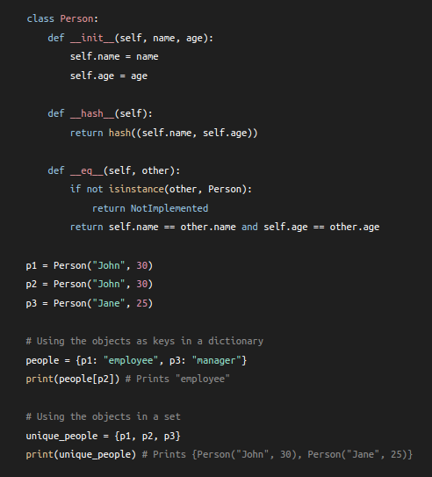

42. В чем разница между методами contains и iter в Python?
Ключевое слово in (или метод __contains__()) используется для проверки наличия элемента в контейнере (например, списке, кортеже, наборе) в Python. Он возвращает логическое значение, указывающее, найден ли элемент в контейнере.

Метод iter() используется для создания объекта итератора из итерируемого объекта (например, списка, кортежа, строки) в Python. Этот итератор можно использовать для обхода элементов итерируемого объекта с помощью метода next().
Например:
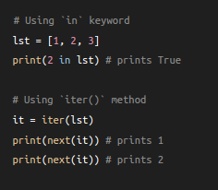
Поэтому, если вы хотите проверить, присутствует ли элемент в контейнере, используйте ключевое слово in или метод __contains__(). Если вы хотите обойти элементы итерируемого объекта, используйте метод iter().

43. В чем разница между методами get и set в Python?
В Python методы get и set используются для доступа и изменения значений атрибутов объекта. Метод «get» используется для получения значения атрибута, а метод «set» используется для изменения
значения атрибута. Например, если у объекта есть атрибут с именем «x», метод получения для этого атрибута будет «get_x()», а метод установки будет «set_x (значение)». Эти методы часто используются в сочетании со свойствами для создания более интуитивно понятного и удобного интерфейса для взаимодействия с атрибутами объекта.
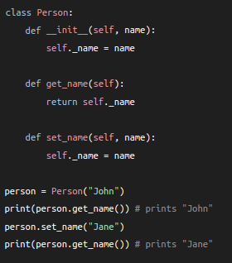
В этом примере у нас есть класс под названием «Person» с одним атрибутом «name», который инициализируется в конструкторе. Метод get_name() возвращает текущее значение атрибута «name», а метод set_name() позволяет нам изменить значение атрибута «name».

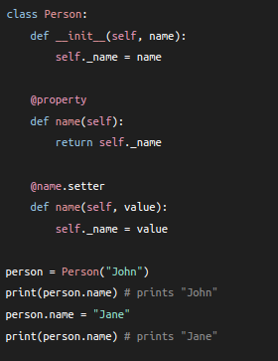
В этом случае метод получения определяется с помощью декоратора "@property", а метод установки определяется с помощью декоратора "@name.setter".

44. В чем разница между методами enter и exit в Python?
Метод __enter__ используется для установки контекста для блока кода в операторе with, а метод __exit__ используется для очистки или отмены любых действий, выполненных в методе __enter__. Метод __exit__ также используется для обработки любых исключений, возникающих в блоке кода в инструкции with.
Вы можете видеть, что когда блок кода внутри оператора with выполняется, метод __enter__ вызывается первым и печатает «Вход в контекст». Затем выполняется блок кода внутри оператора with, и он печатает «Внутри контекста». После этого оператор повышения вызывает исключение, и вызывается метод __exit__ с информацией об исключении. Наконец, метод __exit__ печатает «Выход с исключением ValueError».

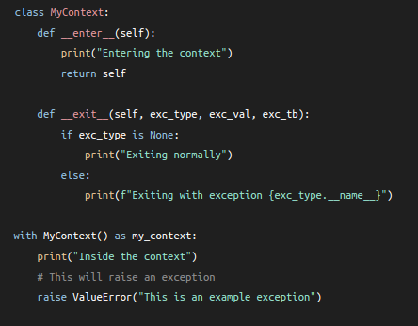

Это выведет:
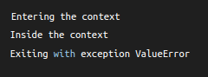

45. В чем разница между методами call и init в Python?
Метод __init__ — это специальный метод в классах Python, который вызывается при создании объекта класса. Он используется для инициализации атрибутов объекта. Метод __init__ принимает первый параметр как «я», который относится к создаваемому объекту.

Метод __call__ — это еще один специальный метод в классах Python, который позволяет вызывать объект как функцию. Когда объект вызывается как функция, вызывается метод __call__. Он принимает объект в качестве первого параметра и любые дополнительные аргументы, которые были переданы объекту, когда он вызывался как функция.

Таким образом, __init__ используется для инициализации состояния объекта при его создании, а __call__ используется для определения поведения при вызове объекта как функции.
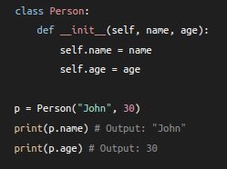
Здесь при создании объекта класса Person вызывается метод __init__ с аргументами имени и возраста, переданными в качестве параметров. Затем эти значения используются для инициализации атрибутов имени и возраста объекта.

Теперь предположим, что мы хотим определить поведение объекта Person, когда он вызывается как функция. Вот пример того, как можно использовать метод __call__:

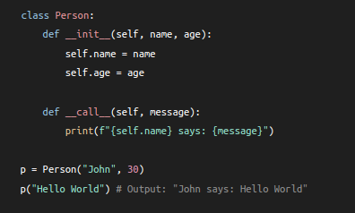
Здесь, когда объект p вызывается как функция с сообщением «Hello World», переданным в качестве параметра, вызывается метод __call__, который, в свою очередь, печатает «John say: Hello World».

